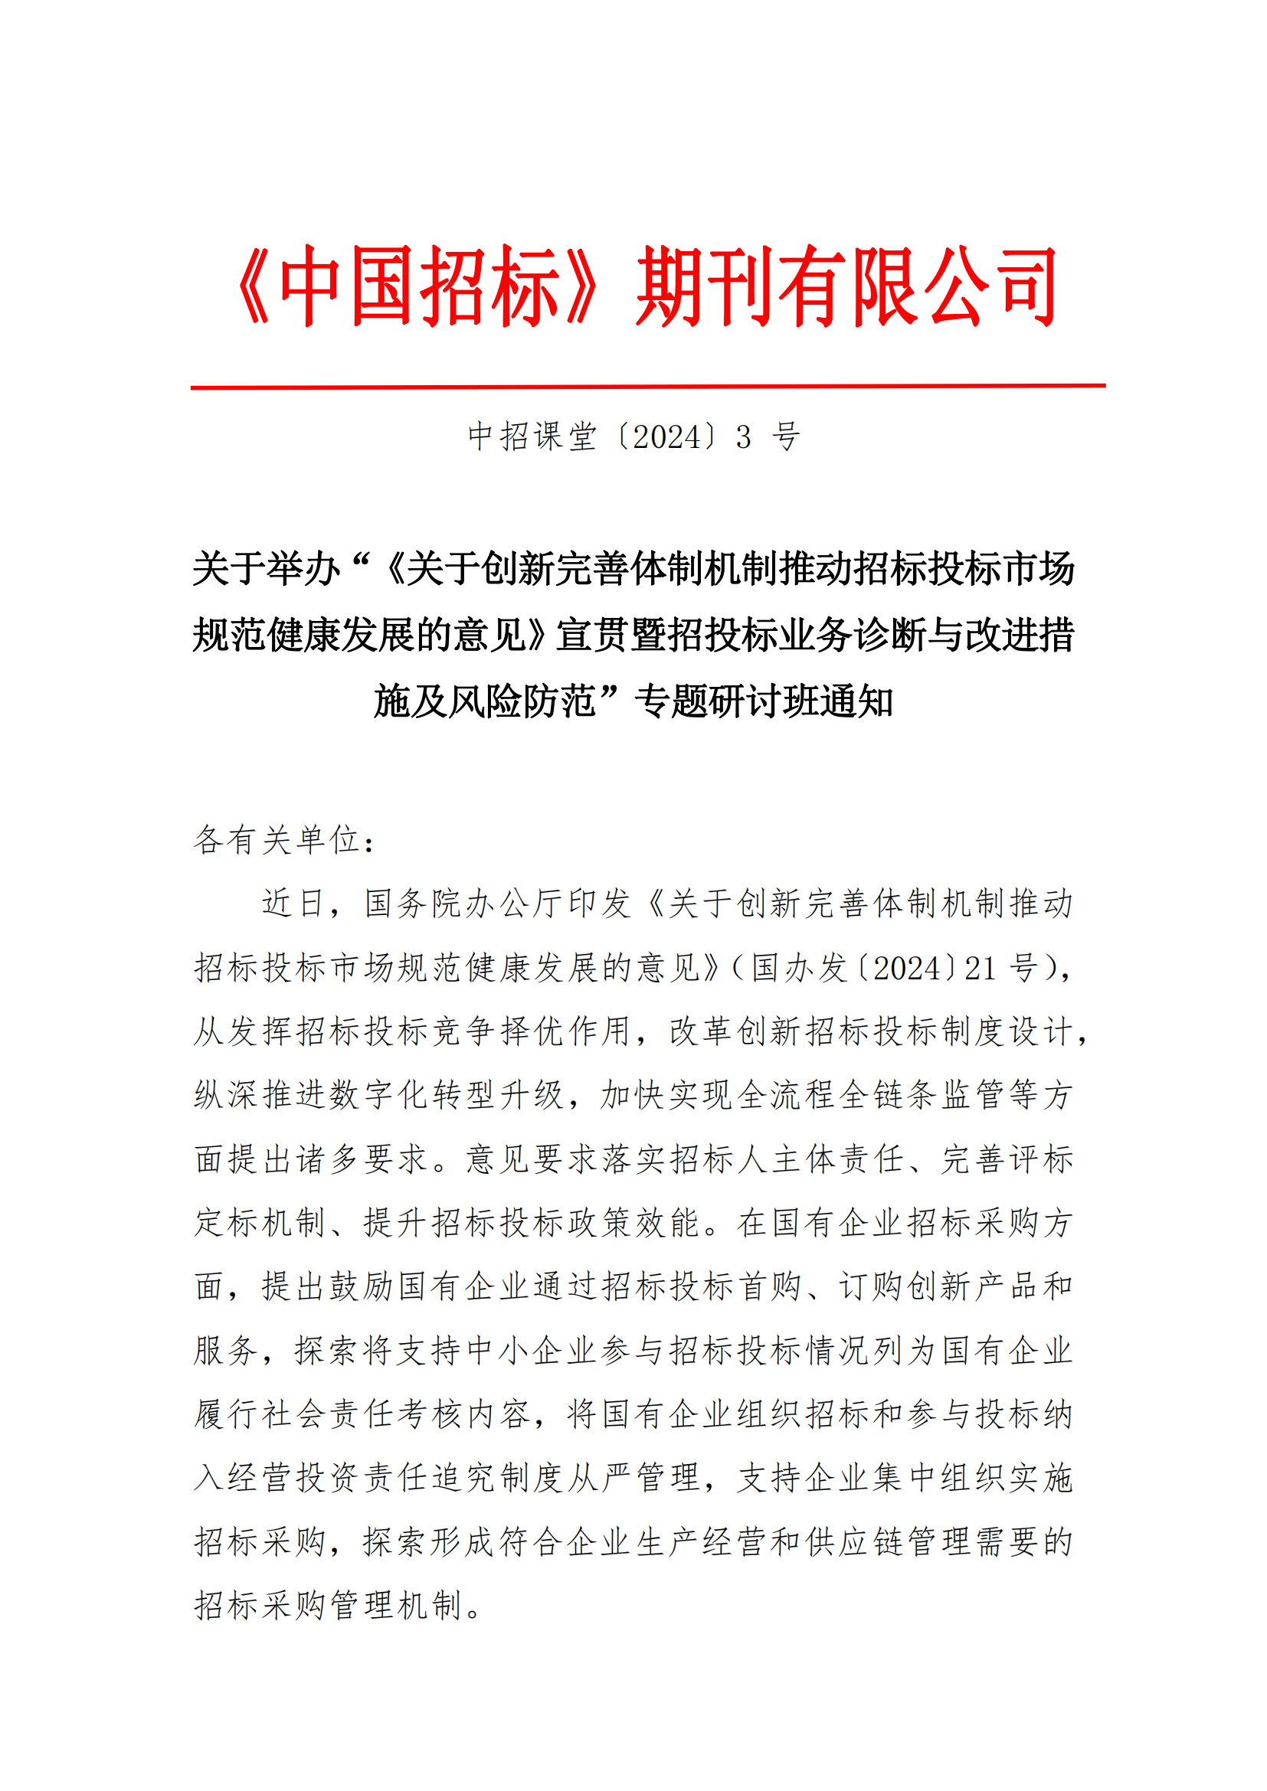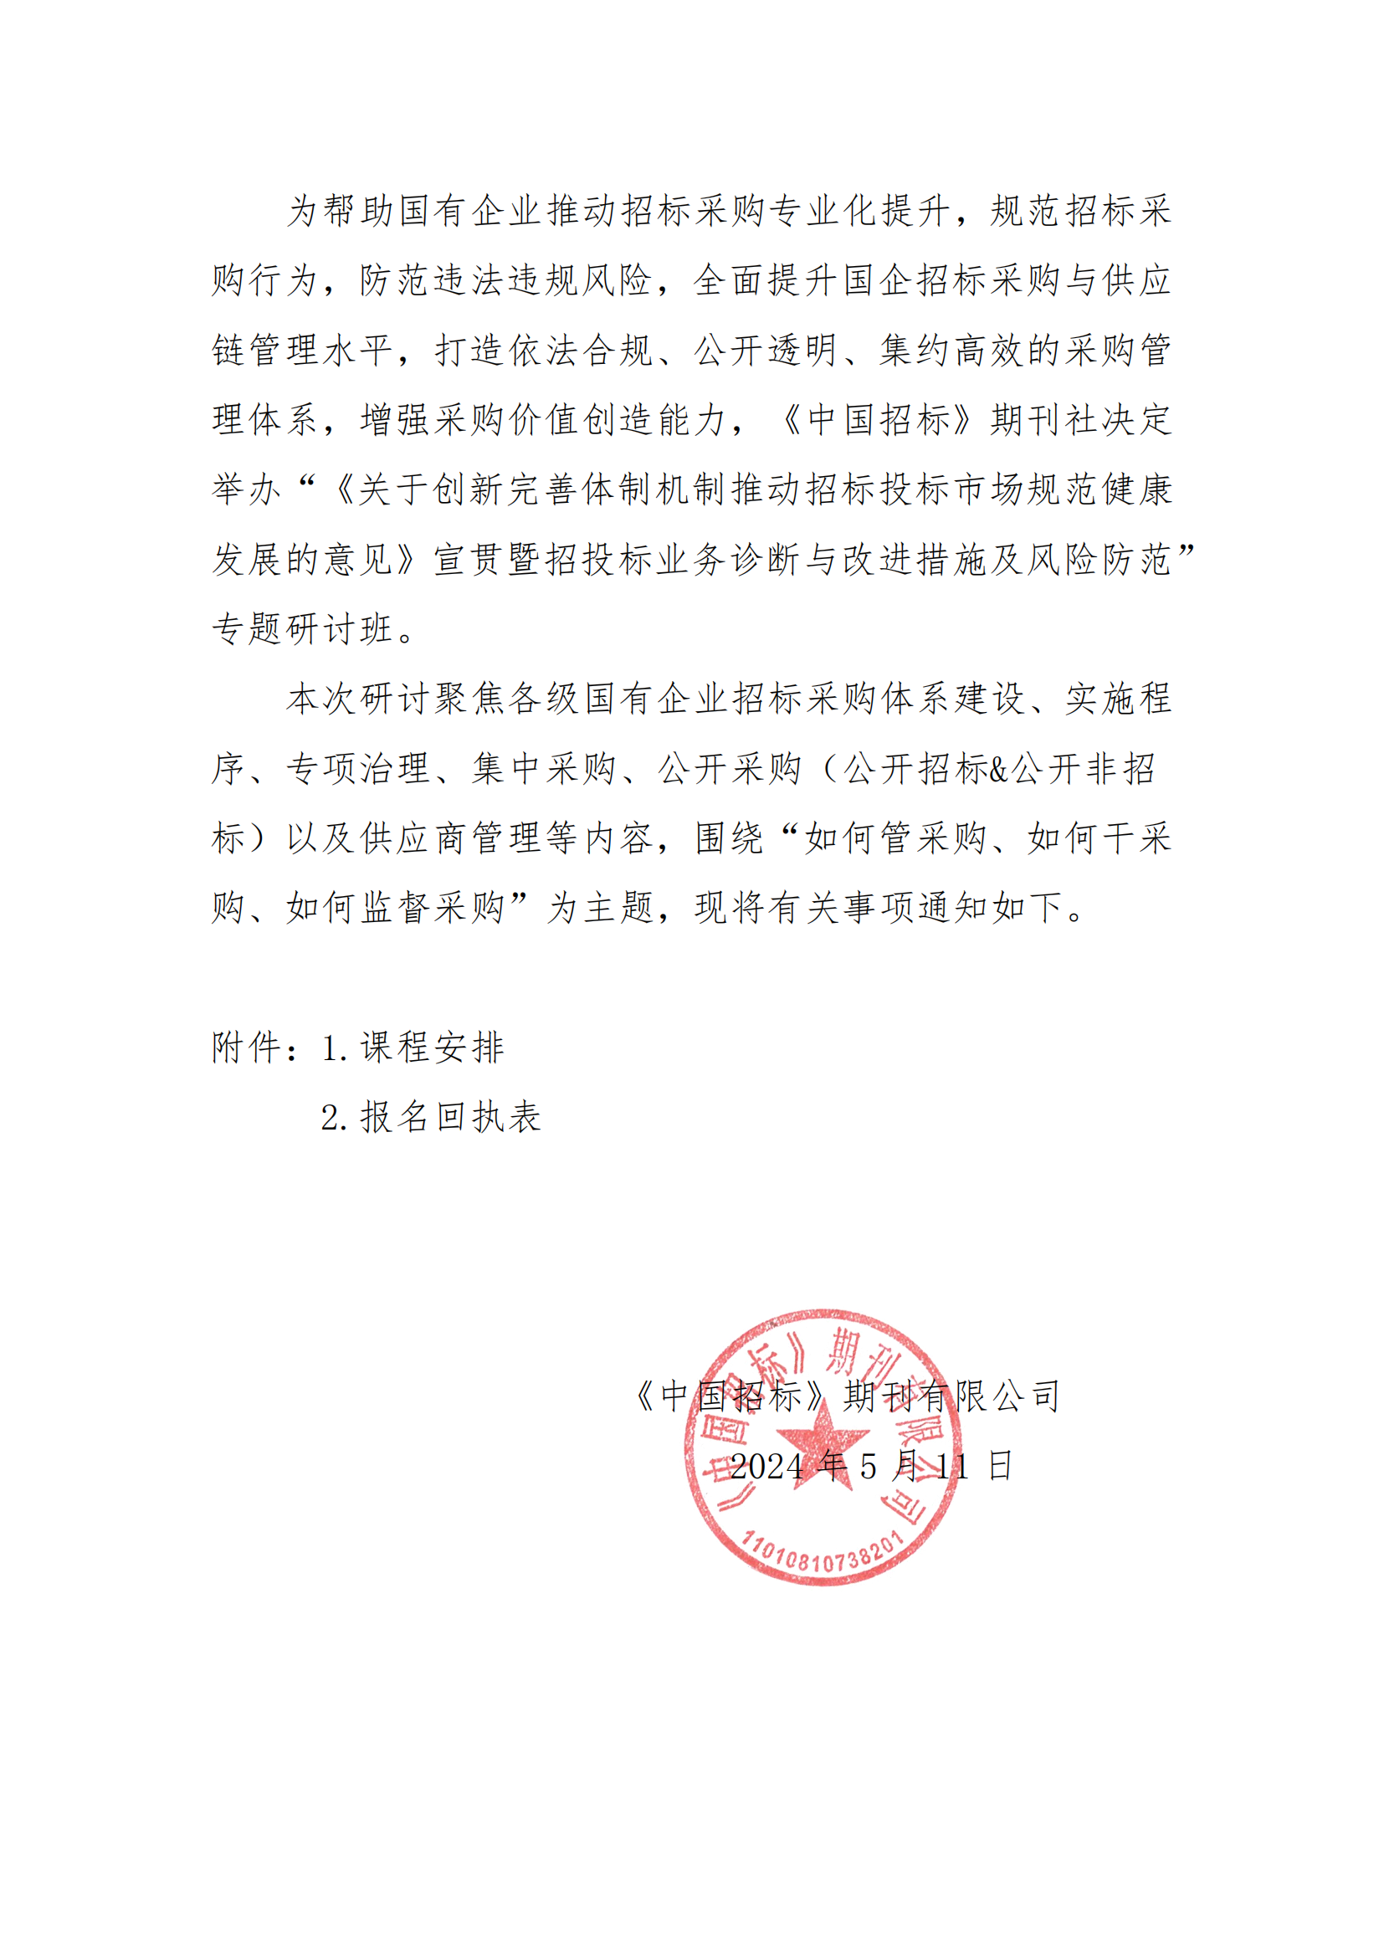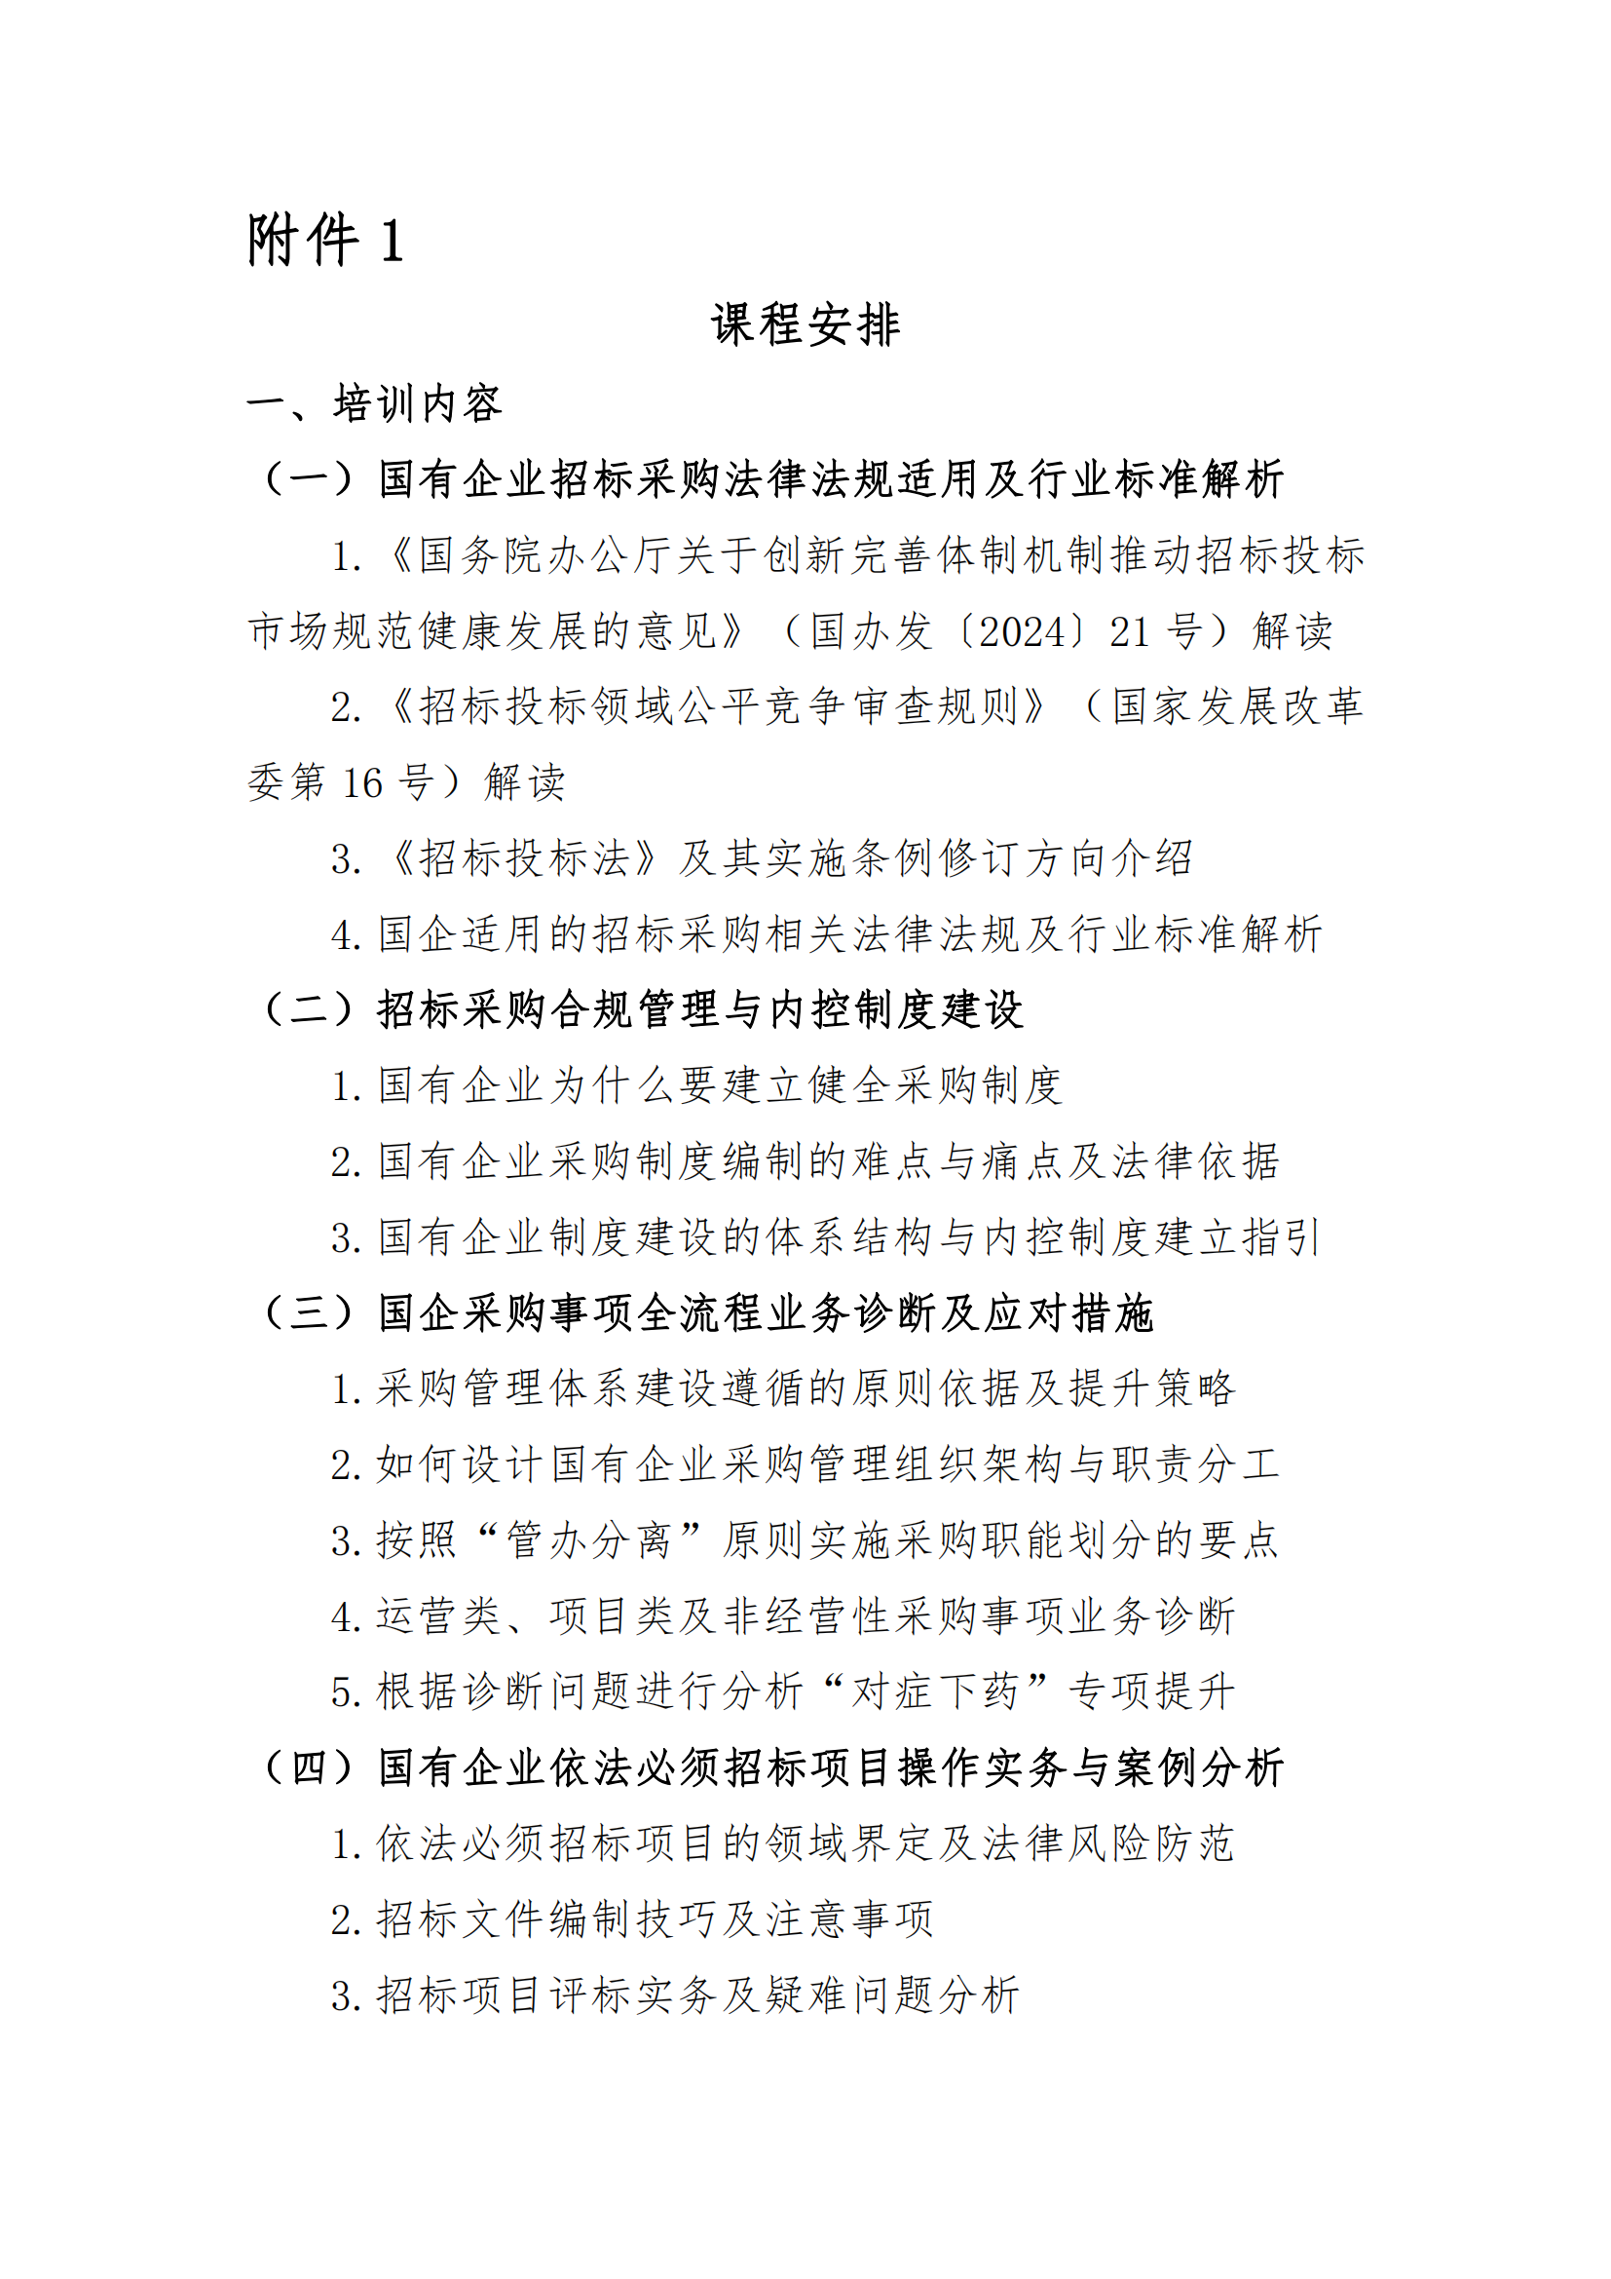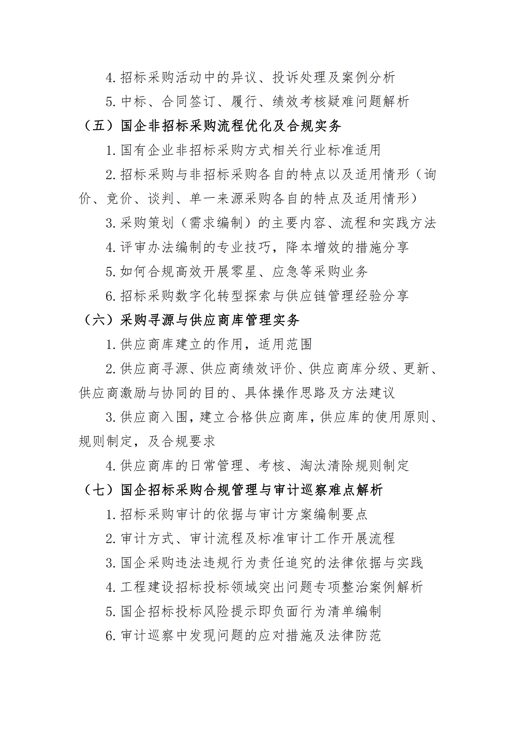

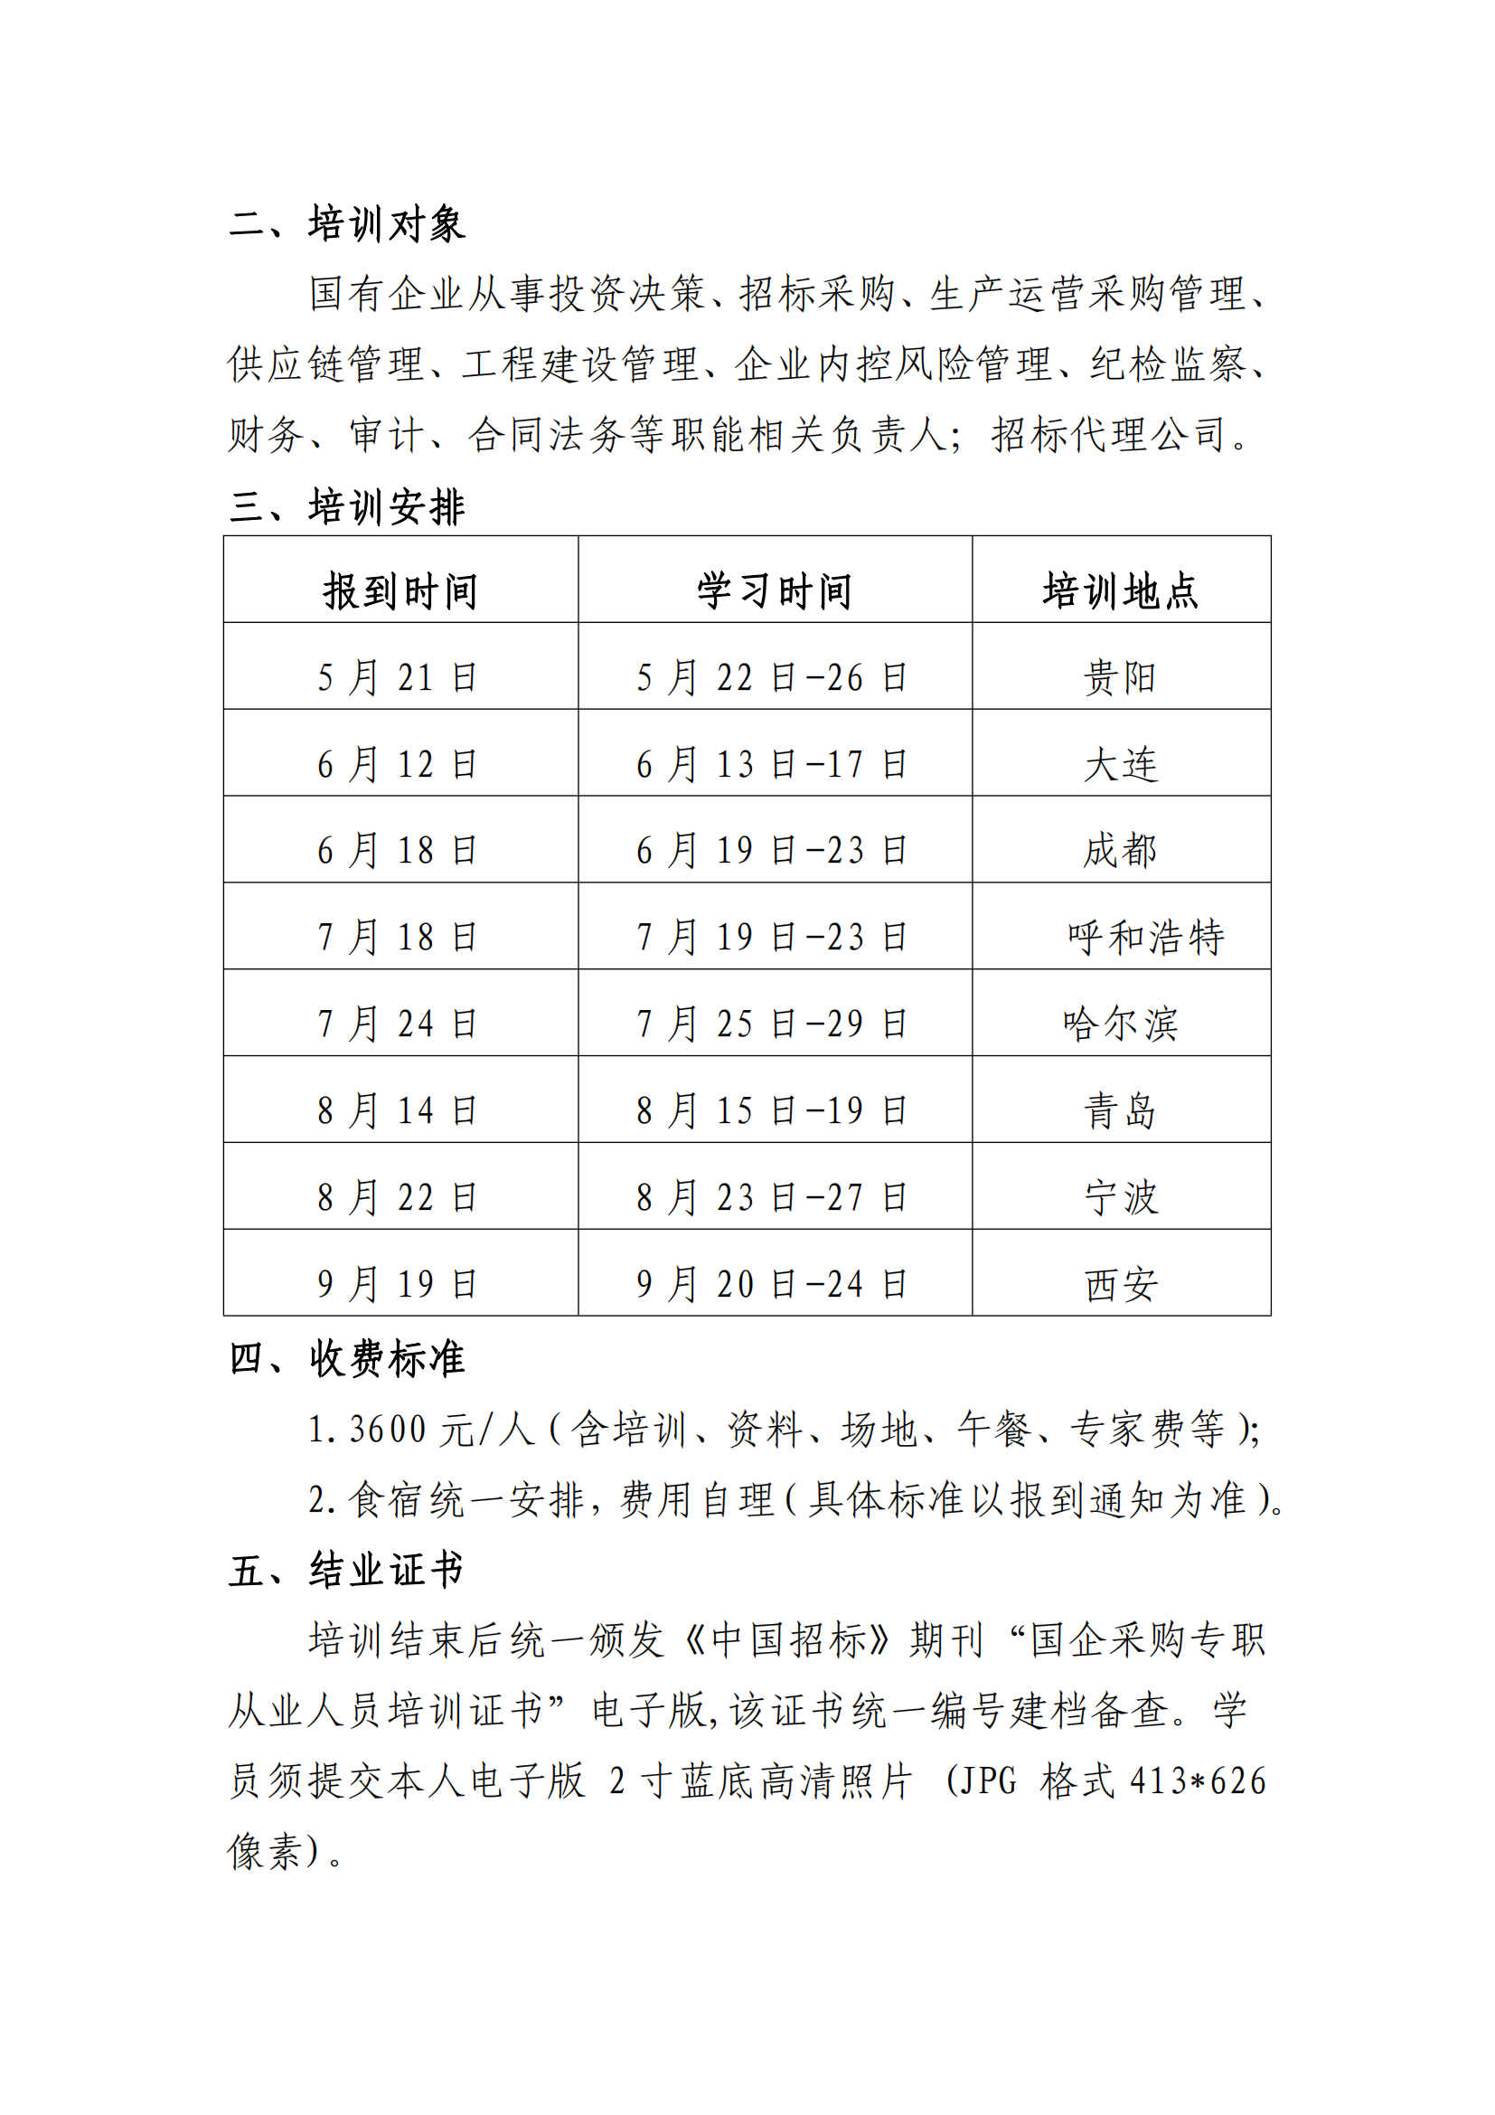

附件2
招标投标业务诊断与改进措施及最新政策解读研讨班
报名回执表
*单位名称
*经办人 |  | *职 务 |  | *手 机
*姓 名 | *性 别 | *部 门 | *职 务 | *手 机
*发票要求 | □增值税普通发票 □增值税专用发票
*问题交流 | 1.开票单位：  2.纳税人识别号：  3.地址、电话：  4.开户行及账号：
*住宿安排 | □单住 □合住 □自行 |  |  | *参会地点
*付款方式 | □汇款 □现金 □刷卡
问题交流
咨询
报名咨询 | - 联系人：  2.本培训内容及招投标相关课题均可赴企业提供内训服务。  3.此表可复制，*部分为必填项，汇总名单后发送至会务组；

报名负责人：聂红军 主任18211071700（微信）
电 话：13141289128 邮 箱：zqgphwz@126.com
qq咨询：3177524020 网 址：http://www.zqgpchina.cn

